GMINA DOBRZYCA
ul. Rynek 14, 63-330 Dobrzyca
tel. 62 74 13 013
e-mail: gmina@ugdobrzyca.pl
strona www: www.dobrzyca.bipgmina.pl
strona prowadzonego postępowania: https://platformazakupowa.pl/pn/gmina_dobrzyca

Dobrzyca, 15.03.2024 r.
ZPI.271.1.1.2024

Wykonawcy-Nabywcy SWZ

Dotyczy postępowania o udzielenie zamówienia publicznego prowadzonego w trybie podstawowym bez negocjacji na podstawie: art. 275 pkt 1 ustawy z dnia 11 września 2019 r. Prawo zamówień publicznych (tj. Dz. U. z 2023 r. poz. 1605) na zadanie pn. Przebudowa boiska sportowego w Dobrzycy w systemie „zaprojektuj i wybuduj” (Ogłoszenie nr 2024/BZP 00223632/01 z dnia 2024-02-28) na zasadach określonych w SWZ z dnia 28 lutego 2024 r.

PYTANIE 1:
Zapis dotyczący dokumentu dla trawy syntetycznej jak niżej:
„Spełnienie wymogów parametrycznych FIFA Quality oraz FIFA Quality Pro dla obiektu wykonanego z oferowanego systemu nawierzchni lub wyniki badań laboratoryjnych potwierdzające zgodność parametrów oferowanego systemu nawierzchni z wymogami FIFA”
może być interpretowany przez oferenta bardzo szeroko np. ze względu na doprecyzowanie jakie laboratorium ma wykonać badanie mogą pojawić się badania wykonywane przez producentów traw, które nie będą badaniami niezależnymi , miarodajnymi wykonanymi przez laboratoria akredytowane. Również brak informacji na temat jakiej edycji i jakiego odniesienia zgodności z wymogami FIFA, może prowadzić do tego, że Zamwiający otrzyma dokumenty potwierdzające wymogi FIFA, ale na zgodność ze starszymi wytycznymi np. 2008 roku ( a nie zgodnie z obecnie obowiązującą edycją 2015) i nie w odniesieniu do obecnie obowiązujacego podręcznika FIFA tj. FIFA Quality Programme for Football Turf. Dlatego dla bezpieczeństwa postępowania publicznego prosimy o doprecyzowanie, że pod pojęciem:
„Spełnienie wymogów parametrycznych FIFA Quality oraz FIFA Quality Pro dla obiektu wykonanego z oferowanego systemu nawierzchni lub wyniki badań laboratoryjnych potwierdzające zgodność parametrów oferowanego systemu nawierzchni z wymogami FIFA”
Zamawiający miał na myśli i będzie wymagał przedłożenia raportu z aktualnymi wytycznymi jak niżej:
- raport z badań przeprowadzony przez specjalistyczne, niezależne, akredytowane laboratorium (np. Labosport lub ISA-Sport lub Sports Labs Ltd, Ercat), dotyczący oferowanego systemu tj. nawierzchni , wypełnienia EPDM z recyklingu ( i maty jeżeli jest wymagana i określa to system) potwierdzający zgodność jej parametrów z FIFA Quality Programme for Football Turf (edycja 2015) dla poziomu Quality Pro i Quality oraz potwierdzający minimalne parametry oferowanej trawy syntetycznej określone przez Zamawiającego (dostępny na www.FIFA.com)
Oraz, że badanie na zgodność z EN 15330 ma być wykonane przez laboratorium niezależne, akredytowane zgodnie z ISO/IEC 17025:2018, czyli wymagany będzie :
- raport z badań laboratoryjnych przeprowadzony przez niezależne, akredytowane zgodnie z ISO/IEC 17025:2018 laboratorium dla systemu sztucznej trawy tj. nawierzchnia, wypełnienie EPDM z recyklingu ( i maty jeżeli jest wymagana i określa to system), potwierdzający zgodność systemu z aktualną normą EN 15330-1:2013/PN-EN 15330-1:2014-02
Odpowiedź na pytanie 1:

Wykonawca zobowiązany jest do oferowania produktów spełniających aktualne przepisy, wytyczne i certyfikaty wraz z aktualnymi badaniami. Doprecyzowanie w zakresie spełnienia nie gorszych parametrów określonych w zgodnie z obecnie obowiązującą edycją 2015 w odniesieniu do obecnie obowiązującego podręcznika FIFA tj. FIFA Quality Programme for Football Turf oraz badanie na zgodność z EN 15330 ma być wykonane przez laboratorium niezależne, akredytowane zgodnie z ISO/IEC 17025:2018

PYTANIE 2
Ze względu na aspekt zdrowotny osób, które będą użytkowały boisko i aspekt środowiskowy prosimy o potwierdzenie, że Zamawiający będzie wymagał:
1) raport z badań przeprowadzony przez akredytowany, niezależny Instytut, dotyczący oferowanego granulatu gumowego EPDM recykling, potwierdzający zgodność z wymogami w zakresie zawartości WWA (wielopierścienowych węglowodorów aromatycznych) w odniesieniu do rozporządzenia REACH
2) raport z badań przeprowadzony przez niezależne laboratorium potwierdzający, że włókno oferowanej trawy syntetycznej zgodnie z Rozporządzeniem REACH jest wolne od WWA - wielopierścieniowych węglowodorów aromatycznych (PAH – free). Raport z badań musi być wykonany przez laboratorium niezależne, akredytowane zgodnie z ISO / IEC 17025: 2018.
Odpowiedź na pytanie 2:

Materiały zastosowane powinny spełniać wszelkie wymogi bezpieczeństwa ludzi środowiska naturalnego i być dopuszczone do stosowania w budownictwie w kontekście obiektów sportowych w ramach obowiązujących na terenie RP przepisów, posiadać m.in. atest higieniczny i inne potwierdzone stosownymi raportami z badań wykonanych przez uprawnione do tego podmioty.

PYTANIE 3
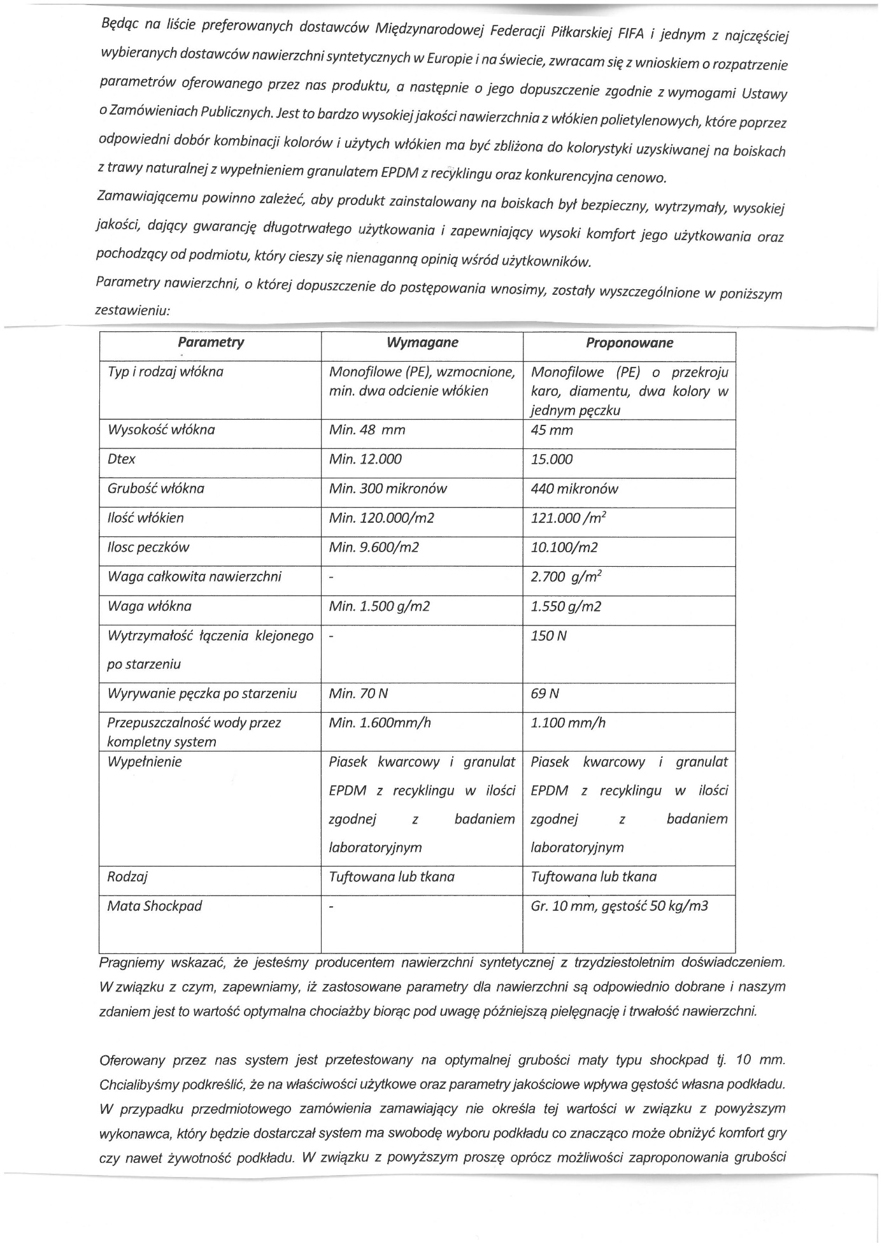

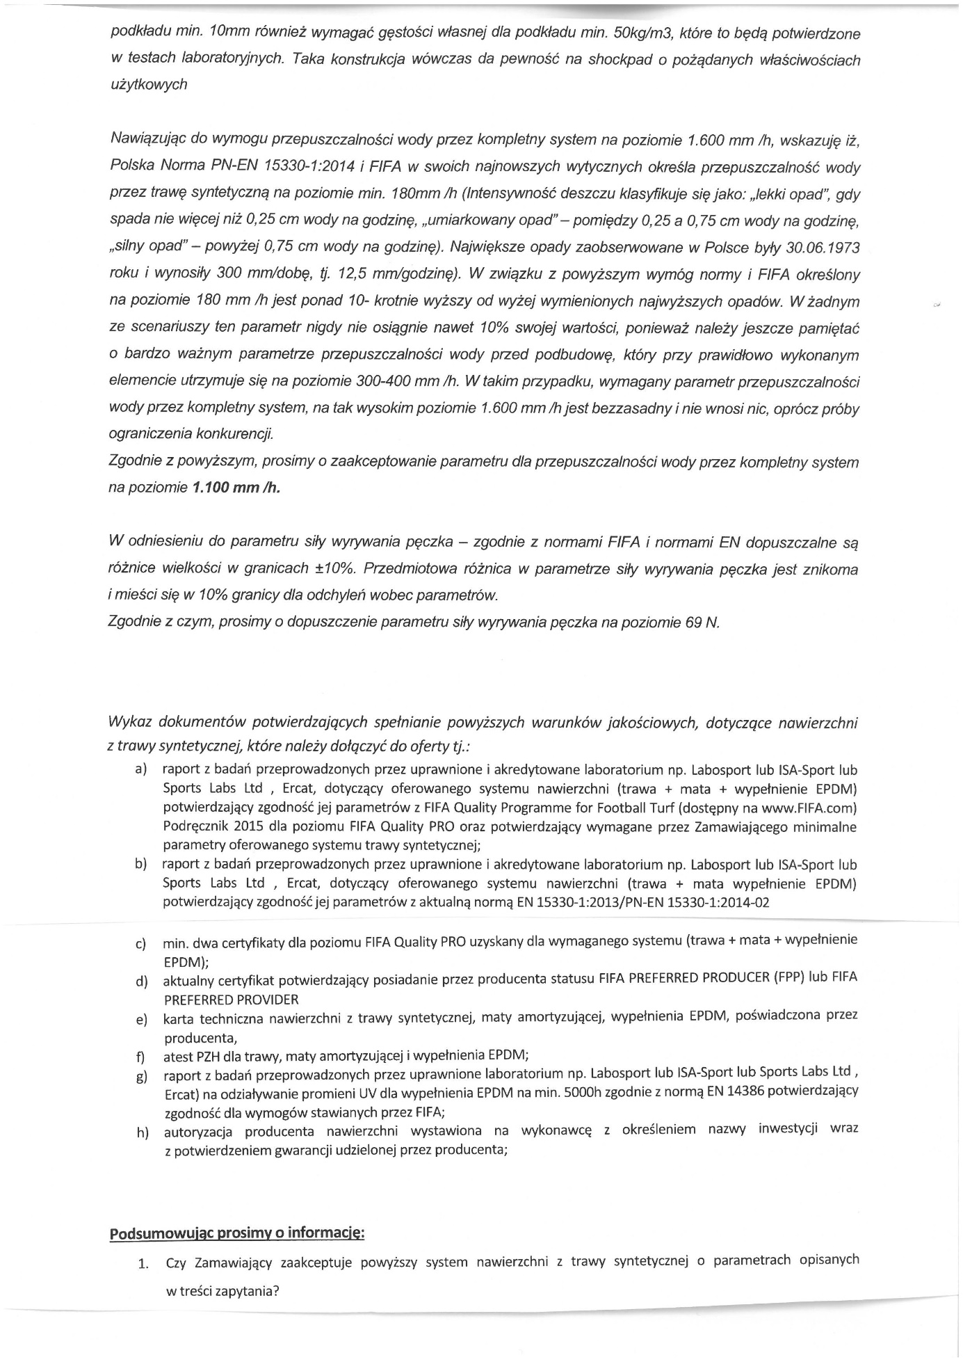

Odpowiedź na pytanie 3:

Parametry trawy zostały określone w Programie Funkcjonalno-Użytkowym (PFU) oraz późniejszych zapytaniach do postepowania i taki system należy zastosować. Zamawiający nie dokonuje zmian w opisie przedmiotu zamówienia.

Zamawiający nie przedłuża terminu składania ofert. Odpowiedzi na zadane pytania nie prowadzą do zmiany specyfikacji warunków zamówienia oraz ogłoszenia o zamówieniu.

Zgodnie z art. 135 ust. 6 treść zapytań wraz z wyjaśnieniami Zamawiający udostępnia na stronie internetowej prowadzonego postępowania oraz przekazuje wykonawcom, którym przekazał SWZ bez ujawnienia źródła zapytania.

Jednocześnie nadmieniam, iż minął już termin na zadawanie pytań do postępowania i Zamawiający nie jest zobowiązany do udzielenia odpowiedzi.

Sporządziła: Hanna Bielarz – Inspektor ds. zamówień publicznych i inwestycji gminnych
Zatwierdziła: Ewa Wasielewska – Zastępca Burmistrza Gminy Dobrzyca

